Proposta de Modernização de Sistemas Legados e COBOL

Para responder a este desafio eu recorri primeiro a pesquisas sobre casos de sucesso já existentes na indústria de software sobre situações da mesma natureza: legado COBOL que demandava modernização.

Após essa pesquisa emergiu então que um pattern bastante utilizado nisso foi o Strangler Fig, que consiste em um processo gradual de modernização onde são feitas pequenas adições de recursos construídos sobre a base de código legada, mas independentes dela. À medida que isso é feito, transfere-se partes do comportamento do sistema legado para a nova base de código.

Quando se migra uma feature ou serviço, deve-se direcionar os clientes para este novo local, onde essa abordagem dá suporte a uma migração incremental, minimizando a interrupção da feature ou serviço para estes clientes, culminando com a virada total do serviço ou feature para o novo serviço e desligamento de requisições para o legado.

Esta imagem abaixo demonstra isso:

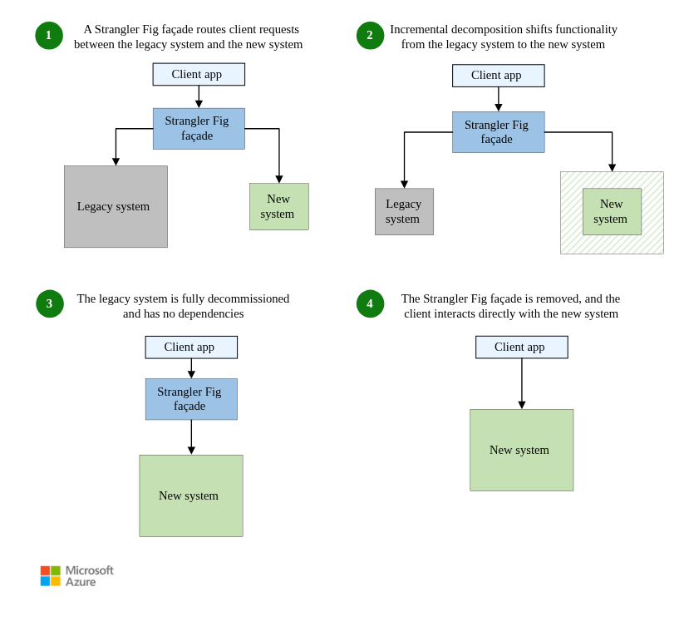

Outras abordagens que também podem ser implementadas são a construção de layers sobre o core COBOL, ou seja, criação de APIs e/ou serviços event-driven (como Kafka) que terão como o COBOL como base de sustentação. Aqui o cenário não é de substituição, mas sim, de integração. O legado proporcionando inovação com a criação de serviços mais bem arquitetados sobre ele, se aplicável.

API First – transformar funções COBOL em serviços | Publicação de eventos do legado
COBOL  ↓  REST API  ↓  Microsserviços  ↓  Apps | COBOL  ↓  IBM MQ  ↓  Kafka  ↓  Microsserviços

Com isso, é possível que tenhamos ganhos com:

- aumento de pessoas nos times de desenvolvimento que agora podem evoluir e manter sistemas em Java, por exemplo. Diminuindo ou até eliminando a dependência de mão de obra qualificada e escassa do COBOL;

- as layers citadas acima podendo permitir escalabilidade com a utilização de containers e kubernetes;

- o sistema foi libertado das amarras de hardware proprietário (com redução no custo de infra [MIPS]), ficando pronto para uma futura quebra em microsserviços, já que agora reside em ambiente Linux e integrado a soluções de monitorabilidade modernas (Datadog, Dynatrace);

- continuidade operacional com nenhum ou o menor impacto possível para clientes;

Software LEGADO

Tomei como exemplo um caso atual no qual trabalho atualmente. Vou usá-lo como ponto de partida para o exemplo de modernização. Neste caso é o ecossistema de ouvidoria.

Nele temos um cenário de 3 áreas gestoras, cada uma com suas necessidades próprias e, por vezes, conflitantes entre si.

Acredito que cabe aqui uma estratégia de separação clara de domínios (DDD) com bounded contexts bem definidos onde termos, regras e modelo de dados sejam consistentes dentro da fronteira de cada domínio (ouvidoria, SAC e vivavoz).

Hoje existem 3 projetos em operação: SIOUV 1, 2 e 3 (conhecido agora como SISOU). Algumas funcionalidades só existem no primeiro e não no segundo. Este por sua vez contempla funcionalidades que não existem no primeiro. O SISOU, por sua vez, está passando neste momento por um Strangler Fig Pattern, mas que, por dificuldades de compreensão de regras de negócio e de funcionamento de infraestrutura de produção por parte do time pode atrasar ainda mais o projeto.

É preciso analisar mais a fundo o mecanismo do ciclo de vida de tratamento de ocorrências de ouvidoria e suas particularidades para, a partir daí, avaliar implementação de patterns como Event-Driven e/ou camada de API, dado que as áreas gestoras têm necessidade de prover dados a terceiros consumidores de dados de seu domínio.

